কাচকি মাছের চানাচুর

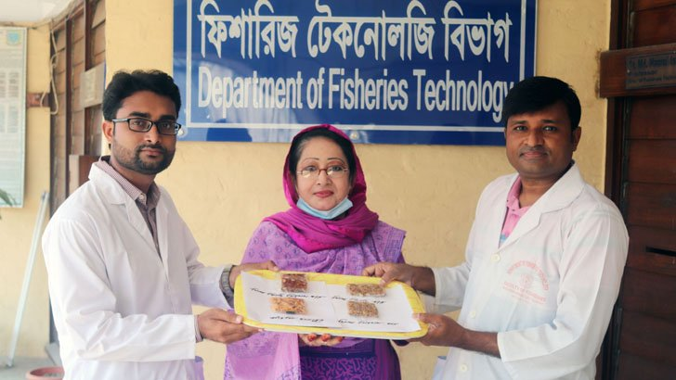

কাচকি মাছ পুষ্টি উপাদানসমৃদ্ধ দেশি প্রজাতির কাঁটাযুক্ত, খুব ছোট এবং প্রায় স্বচ্ছ একটি মাছ। মাছটি দেশের নদ-নদী, খাল-বিলে প্রচুর পরিমাণে পাওয়া যায়। আকারে ছোট এবং কাঁটাযুক্ত হওয়ায় অনেকেই এটি খেতে পছন্দ করেন না। বিশেষ করে ছোট বাচ্চারা খেতে চায় না।
বিকল্প উপায়ে তাদের সেই পুষ্টি গ্রহণের উপায় উদ্ভাবন করেছেন বাংলাদেশ কৃষি বিশ্ববিদ্যালয়ের (বাকৃবি) ফিশারিজ টেকনোলজি বিভাগের একদল গবেষক। প্রক্রিয়া করে তারা তৈরি করেছেন কাচকি মাছের চানাচুর এবং কুড়কুড়ে বাদাম ও তিলের বার।
সরকারের বিজ্ঞান ও প্রযুক্তি মন্ত্রণালয়ের অর্থায়নে গবেষণাটি পরিচালিত হয়। গবেষক দলের প্রধান ফিশারিজ টেকনোলজি বিভাগের অধ্যাপক ড. মুহম্মদ নুরুল হায়দার ও সহযোগী গবেষক হিসেবে ছিলেন একই বিভাগের প্রভাষক মো. মোবারক হোসেন।
ড. মুহম্মদ নুরুল হায়দার বলেন, কাচকি মাছে শরীরের জন্যে প্রয়োজনীয় ক্যালসিয়াম, প্রোটিন ও ভিটামিন ‘এ’ বিদ্যমান। হৃদরোগ, উচ্চ রক্তচাপ, স্ট্রোক এবং ডায়াবেটিস নিয়ন্ত্রণে কাচকি মাছ গুরুত্বপূর্ণ। শিশুসহ সব বয়সের মানুষের চানাচুর এবং বার জাতীয় খাবার খুব পছন্দনীয়। দুটি ভিন্ন ক্যাটাগরিতে ৬টি পণ্য উৎপাদন করেছি। ক্যাটাগরি-১ এর পণ্যগুলো মূলত চানাচুর জাতীয় অন্যদিকে ক্যাটাগরি-২ এর পণ্যগুলো মূলত কুড়কুড়ে বাদাম ও তিলের বার জাতীয় (যা স্থানীয়ভাবে তিল বাদাম তক্তি হিসেবে পরিচিত) করে তৈরি করা হয়েছে। এতে এসব মুখরোচক খাবারে সঙ্গে মাছের পুষ্টিও গ্রহণ করতে পারবে।
মো. মোবারক হোসেন বলেন, মুখরোচক খাবারে প্রয়োজনীয় পুষ্টিমান বৃদ্ধির লক্ষেই আমরা মূলত গবেষণাটি প্রকল্প সম্পন্ন করেছি। ছোট মাছের কাটা খেতে হবে চিবিয়ে এতে পর্যাপ্ত পরিমাণ ক্যালসিয়াম পাওয়া যাবে। অন্যদিকে গর্ভবতী মা এবং দুগ্ধদানকারী মায়ের জন্য প্রয়োজনীয় পুষ্টির জোগান দিয়ে থাকে এ কাচকি মাছ।
গবেষক দল জানায়, মাৎস্যবিজ্ঞান অনুষদের ফিশ নিউট্রিশন ল্যাবরেটরিতে পরীক্ষা করে দেখা যায় চানাচুর জাতীয় পণ্যগুলোতে গড়ে ৪-৫ % ময়েশ্চার, ২৬-৩০% লিপিড, ১৮-২২% প্রোটিন, ৫% মিনারেল, ২% ফাইবার এবং ৩৯-৪২% কার্বোহাইড্রেট রয়েছে। যেখানে সাধারণ চানাচুরে প্রোটিন থাকে ১২-১৩%। বার জাতীয় পণ্যগুলোতে ২০-২২ % ময়েশ্চার, ১৩-১৯% লিপিড, ১৩-১৫% প্রোটিন, ১২-১৫% মিনারেল, ২-৩% ফাইবার এবং ৩২-৩৪% কার্বোহাইড্রেট পাওয়া যায়।
তিল এবং বাদামের পণ্যগুলো তৈরি করা হয় বাদাম , মাছ, তিল এবং গুড়ের সমন্বয়ে। প্রথমে উপাদানগুলো হাইজেনিক পদ্ধতিতে শুষ্ক করে নেওয়া হয়। যেখানে মাছ, তিল এবং বাদাম প্রথমে ভেজে নেওয়া হয়। মাছ গুলো মিডিয়াম তাপমাত্রায় ভেজে নেওয়া হয় এতে মাছগুলো মচমচে হবে। পরে আখের গুড়ের সঙ্গে মিশিয়ে এসব বার তৈরি করা হয়।
অন্যদিকে বাজারের তৈরি চানাচুরের সঙ্গে প্রক্রিয়াকৃত মাছ মিশিয়ে তৈরি করা হয়েছে চানাচুর। মাছ দিয়ে তৈরি এসব পণ্যে পরবর্তীতে মাছে কোনো গন্ধ থাকে না। জিপার ব্যাগে পণ্যগুলো ২ মাসের বেশি সময় পর্যন্ত ভালো থাকে বলে জানান গবেষক দলের প্রধান নুরুল হায়দার।
পণ্যগুলোর বাজার মূল্য কেমন হবে এমন প্রশ্নের জবাবে গবেষকেরা বলেন, সাধারণত বাজারে ২৫ গ্রামের যে পিনাট বার পাওয়া যায় তার দাম ১০ টাকা করে। তাই মাছের তৈরি বারের দাম ১৫-২০ টাকা করে হতে পারে। প্রতি কেজি মাছের তৈরি বার বিক্রি করে ব্যবসায়ীরা ৬০০ টাকা পর্যন্ত লাভ করতে পারবেন। অন্যদিকে মাছের চানাচুরের দাম নির্ধারণ হবে মাছের পরিমাণের ওপর। চানাচুরে মাছের পরিমাণ যত বেশি হবে তার দামও ততো বেশি হবে।
এ বিষয়ে বিভাগীয় প্রধান অধ্যাপক ড. ফাতেমা হক শিখা বলেন, এ ধরনের পণ্য বাণিজ্যিকভাবে উৎপাদন করা গেলে দেশীয় পুষ্টিকর ছোট মাছগুলো সব শ্রেণির ভোক্তাদের মাঝে পৌঁছে দেওয়া সম্ভব হবে; যা বিপুল জনগোষ্ঠীর খাদ্য ও পুষ্টির চাহিদা পূরণে বিশেষ ভূমিকা রাখবে।

